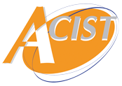

Flash Info Service Social

**VIVRE MIEUX AVEC MOINS D’ALCOOL**

**ANTICIPER VOS DEMARCHES**

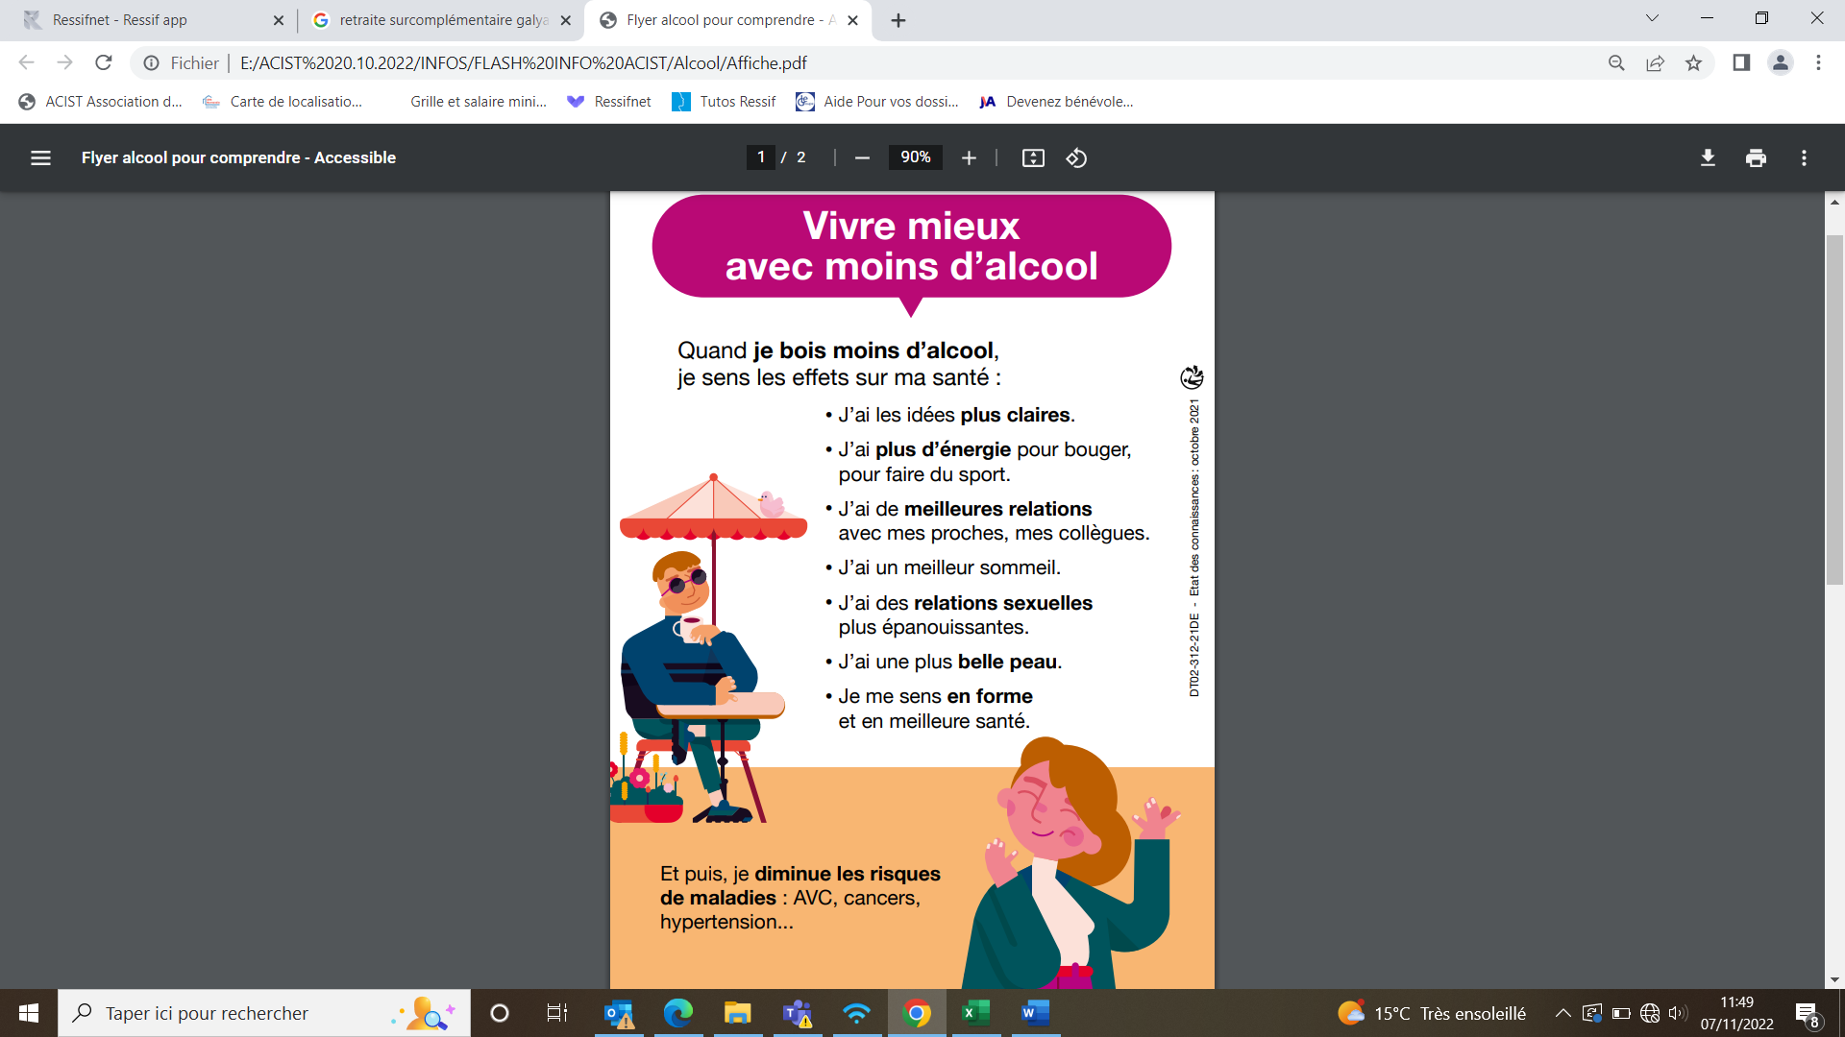

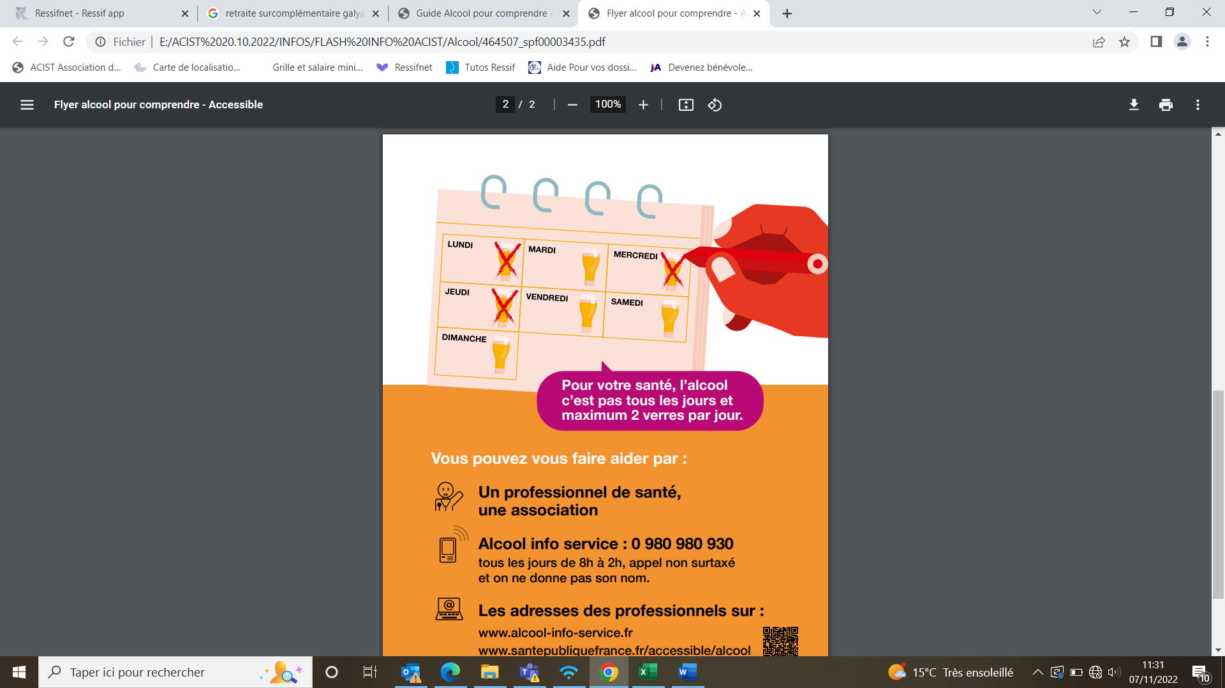

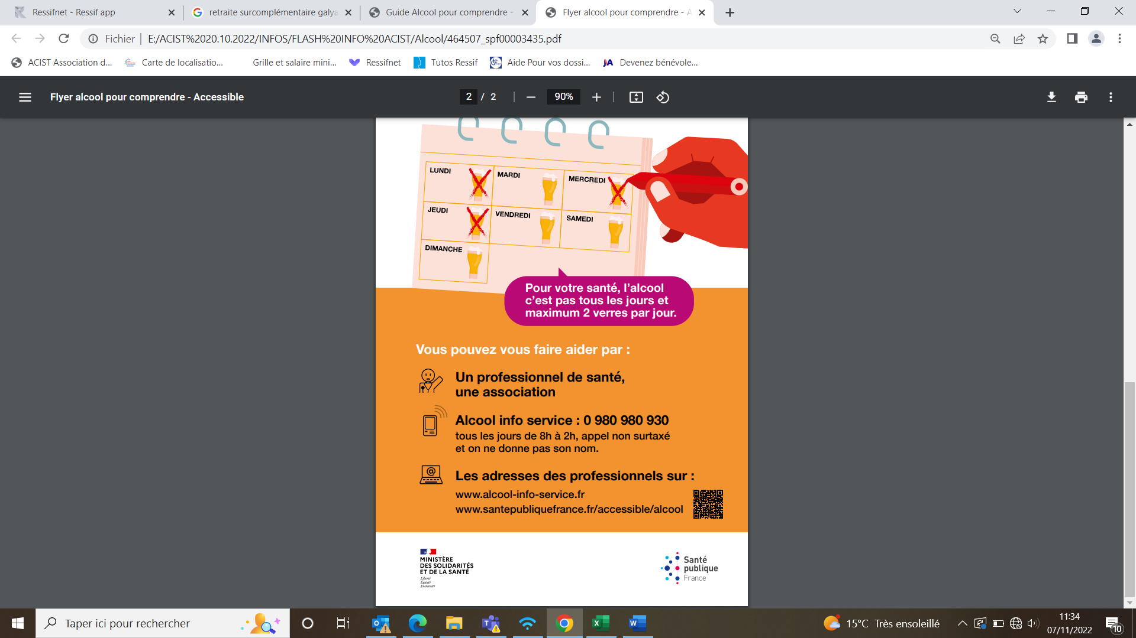

Sources : <https://www.santepubliquefrance.fr> – octobre 2021

**xxxx**, A**ssistante de Service Social intervenant auprès des salariés de……**

est à votre disposition pour vous conseiller, vous informer sur vos droits et vous accompagner dans ces démarches.

Secrétariat ACIST au **02.76.01.51.51** ou **06……….** ou par mail : [xxx.xxxx@acist.asso.fr](mailto:xxx.xxxx@acist.asso.fr)